

**Alumno:**

**Kevin Osvaldo Panes Landa**

**Carrera:**

**Tecnologías Computacionales**

**Experiencia Educativa:**

**Optativa: Graficación**

**Práctica 3:**

**Figuras 3D**

**Fecha:**

**02 de abril de 2024**

**Universidad Veracruzana**

**Facultad de Estadística e informática**

1. **Creación de librería gráfica:**

En primer lugar, se creó una biblioteca con el nombre de Graficos3D.dll la cual nos ayudaría más adelante para realizar la practicas donde crearíamos diferentes figuras en 3D, en esta librería se agregaron diferentes clases para definir nuestros vectores, pero ahora en 3 dimensiones, también definimos para que reciba los valores en valores enteros, flotantes, puntos y coordenadas, establecimos el ángulo de rotación de 45° y agregamos la funcionalidad para convertir un vector de 3D en 2D y poder presentarlo en la pantalla. posteriormente se agregaría como dependencia en la práctica.

1. **Código fuente de la práctica**

Dentro de la practica Figuras3D se agregó a la librería Graficos3D, se revisó que contara con el método TranslateTranform() para que la figura que dibujemos se traslade al punto de origen del plano con las coordenadas (0,0).

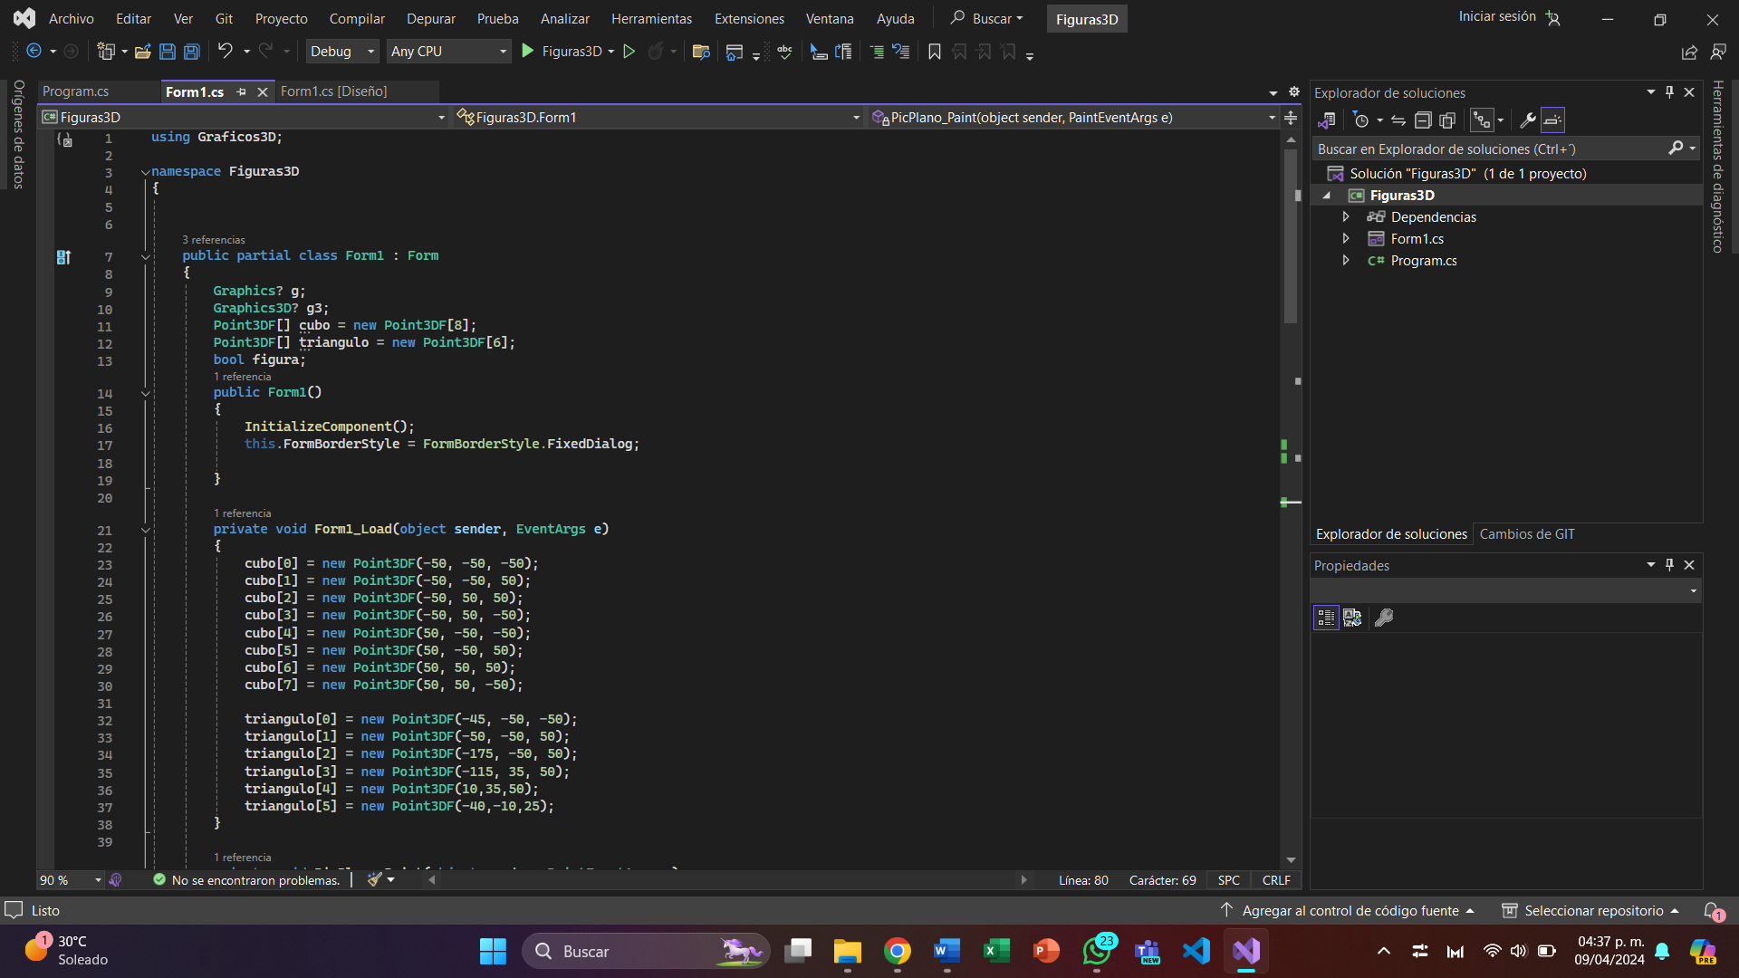

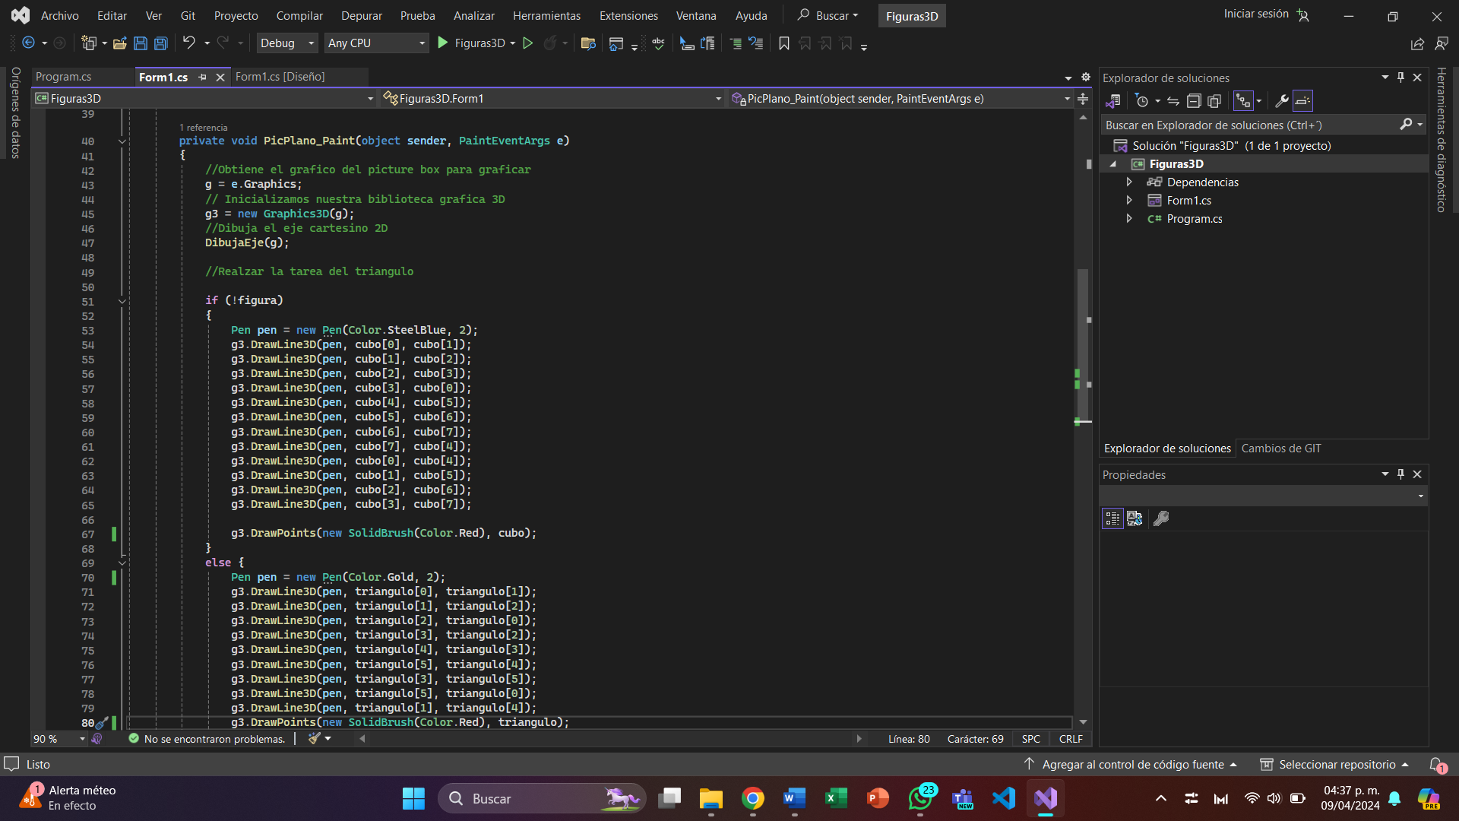

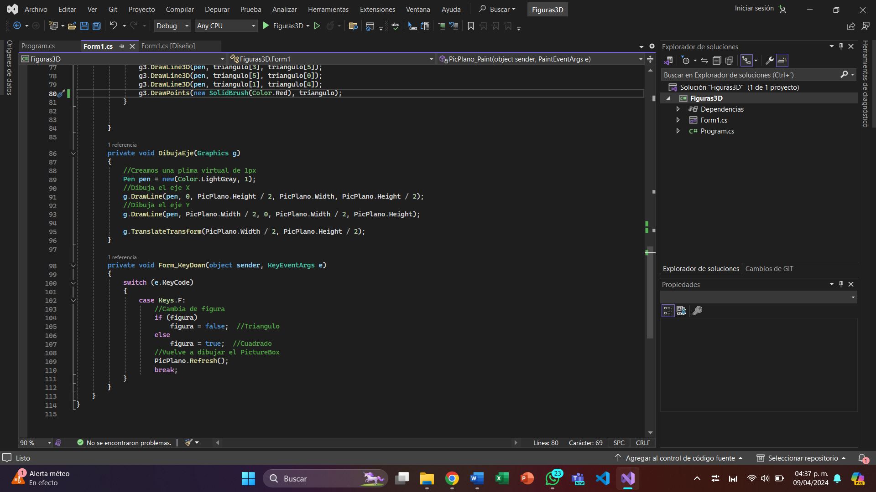

Dentro del método PicPlano_Paint() colocamos el código donde se define la figura en el plano haciendo uso de puntos y rectas y al ejecutarlo se muestra ya nuestra figura.

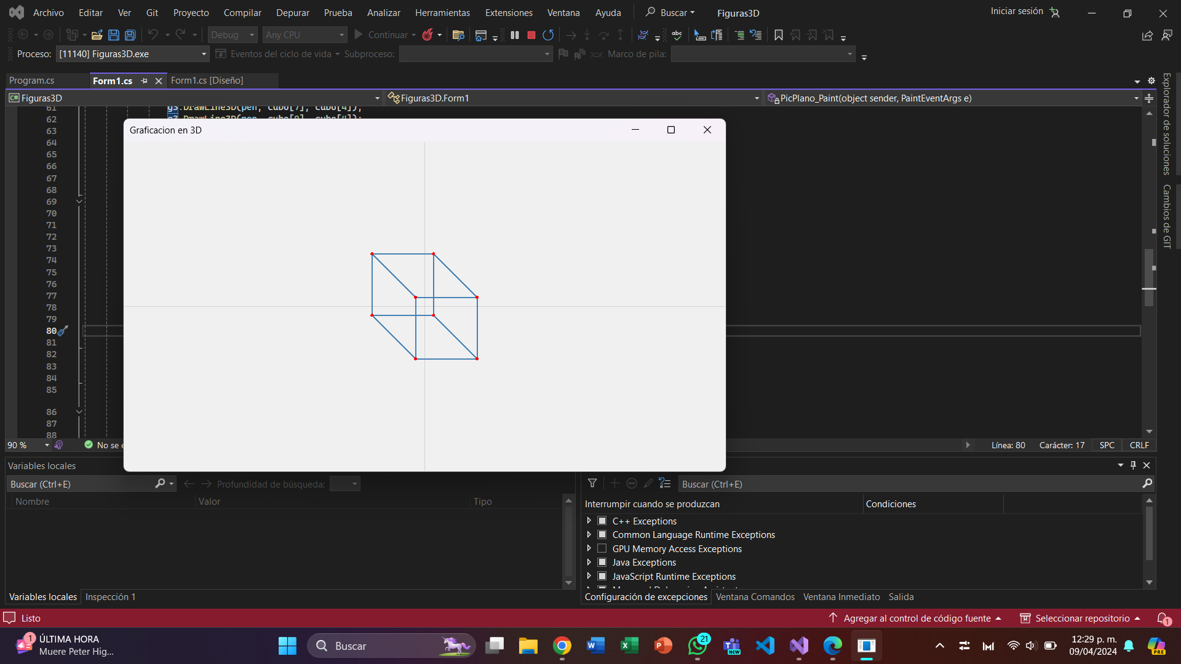

Posteriormente se agregan colores a los vértices de la figura con un color diferente para poder distinguir cada punto.

